Муниципальное дошкольное образовательное учреждение Центр развития ребенка – детский сад №1 (МДОУ ЦРР – детский сад №1)

Сценарий спортивного развлечения между садами
«Осень грустной не бывает»

Автор: Кобзева Наталья Анатольевна,
инструктор по физической культуре

г. Орехово-Зуево
Цель: формирование основ здорового образа жизни.
Задачи:
- Развивать двигательные умения и навыки;
- Способствовать воспитанию целеустремленности, настойчивости, чувства взаимопомощи.

Оборудование, инвентарь: 2 мешка для прыжков, 2 баскетбольных кольца, 4 мяча, 2 тоннеля, 2 мягких модуля, 2 дорожки, 2 мешочка, 2 обруча, 14 кеглей, 2 самоката, 8 кубиков, ткань (белая, синяя); фонограммы: музыка на вход команд, «Если весело живется», «Фиксики», музыка для проведения эстафет, музыка на выход Спортика, музыка на выход Бабы Яги.
Ход развлечения.
Команды входят под музыку. Построение и приветствие команд, в команде по 8 детей.
1 команда: «Здоровячки».
Девиз: «Спорт – это сила, спорт – это жизнь! Победы добьемся – соперник держись!»
2 команда - МДОУ № ...
Девиз: «…»
Музыка на вход Спортика.
Спортик: Здравствуйте ребята! Я, Спортик, рада вас приветствовать на спортивном празднике! Этот праздник – для вас!
Ребята, а с чего начинаются любые спортивные соревнования?
Правильно, с зарядки, с разминки.
Команды – на зарядку становись.
РАЗМИНКА «Если весело живется» (по показу).
Команды – на свои места шагом марш.
Спортик: Ой, кто это там, кто это к нам идет?
Музыка на вход Бабы Яги.
Баба Яга: Что за праздник здесь у вас, взрослых и детей видимо, не видимо.
Спортик: У нас спортивные соревнования
Баба Яга: Ага, меня, Ягусю не позвали, а я ух, как люблю с детками играть.
Спортик: Хорошо, оставайся с нами, будешь с нами играть и ребятам помогать.
Ведь осень грустной не бывает
И мы не будем унывать!
Для здоровья важен спорт,
Чтоб болезням дать отпор.
Спортик: За ходом наших соревнований будут следить жюри. (Представление жюри)
Спортик: Начинаем командные соревнования.
Эстафета №1 «Бег в мешках»
По сигналу ведущего, первые участники команд должны быстро залезть ногами в мешки, и, придерживая его, допрыгать до конуса; участник возвращается назад, вылезает из мешка, и передает следующему участнику.
Эстафета №2 «Боулинг»
По сигналу ведущего, участники бегут до обозначенного места, ставят кегли в определенный рисунок (по картинке) и возвращаются обратно. Задача последнего участника сбить все кегли.
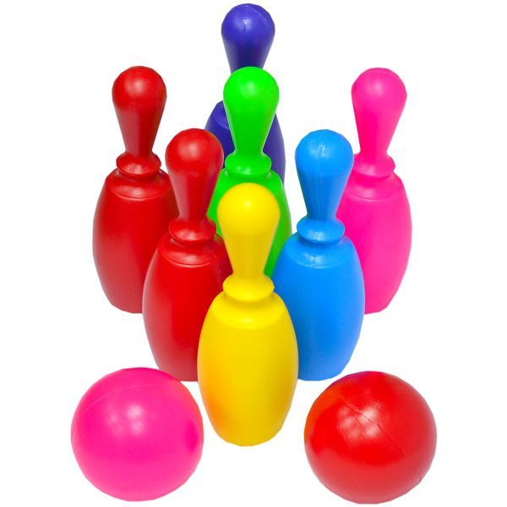
Эстафета №3 «Полоса препятствий»
В руках у каждого ребенка мешочек с песком. По сигналу ведущего, участники пролезают по тоннелям, перелезают через мягкие модули, проходят по дорожке, останавливаются у конуса и пытаются забросить мешочек в обруч.
Спортик: Предоставляем слово жюри.
Баба Яга: А теперь, внимание, для болельщиков задание. Предлагаю поиграть, под облачком пробежать! (2-3раза)
Спортик: Внимание, продолжаем соревнование.
Эстафета №4 «Циркачи»
По сигналу ведущего, участники должны проехать на самокате между кубиками (змейкой) до обозначенного места и обратно.
Эстафета №5 «Юные баскетболисты»
По сигналу ведущего, первые участники зажимают мяч между ног, прыгают до конуса и стараются забросить мяч в корзину; обратно возвращаются бегом с мячом в руках и передают мяч следующему участнику.
Эстафета №6 «Лягушки»
По сигналу ведущего, первые участники садятся на фитболы, огибают конус, возвращаются обратно и передают эстафету следующему участнику.
Жюри подвело итоги. Победила Дружба. Все ребята получили грамоты и положительные эмоции.
Спортик: А теперь дружеские рукопожатия.
Баба Яга: В круг друзья скорей становитесь, пойте, пляшите и веселитесь.
Общий танец «Фиксики».
Спортик: Для здоровья важен спорт, чтоб болезням дать отпор.
Баба Яга: Нужно спортом заниматься, чтоб здоровым оставаться!

